МІНІСТЕРСТВО ОСВІТИ І НАУКИ УКРАЇНИ
НАЦІОНАЛЬНА МЕТАЛУРГІЙНА АКАДЕМІЯ УКРАЇНИ
Кафедра | Вищої математики
Спеціальності | 141 - Електроенергетика, електротехніка та електромеханіка  144 - Теплоенергетика  151 – Автоматизація та комп’ютерно-інтегровані технології  152 - Метрологія та інформаційно-вимірювальна техніка
Дисципліна | Вища математика - 1
Модулі | 1 – Елементи лінійної алгебри
 | 2 – Основи аналітичної геометрії на площині
 | 3 – Основи аналітичної геометрії у просторі
Екзаменаційний білет
№ 1

Затверджено на засіданні кафедри вищої математики, протокол № 7 від 17.11.15.
Зав. кафедри, доц. 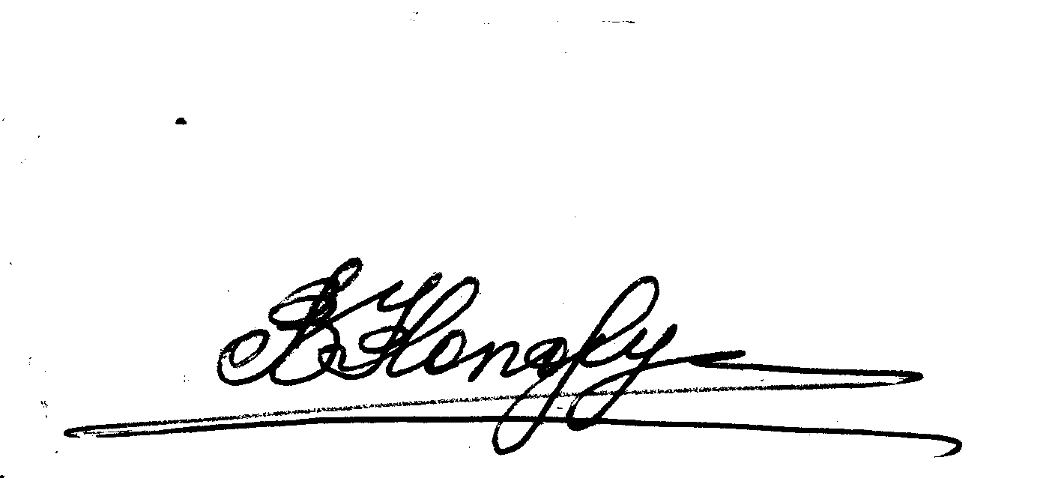 В.Л.Копорулін

